國立武陵高級中學100學年度第一學期第一次期中考三年級自然組數學試題
範圍：選修數學(I) 1－1 ～ 2－2
- 單一選擇題：共4分
( )1. 關於兩矩陣A＝＝，B＝＝的敘述，何者正確？
(A) 矩陣A^{T}的階數為3×2 (B) ＝4 (C) B^{T}＝
(D) BB＝ (E) BA＝
- 多重選擇題：每題7分，共14分
(錯一個選項得4分，錯二個選項得1分；錯三個以上或未作答者該題不計分)
( )2. 由左至右五組X與Y的散布圖中的相關係數依序為r₁，r₂，r₃，r₄，r₅，則下列哪些選項正確？
x
y
o
x
y
o
x
y
o
x
y
o
x
y
o

(A) (B) (C) (D) (E)
( )3. 設，，為獨立事件，已知且，又，則下列哪些選項正確？
(A) (B) (C) (D) (E)

- 填充題：每題6分，共72分
4. 已知矩陣A＝與B＝中的元素分別為且，若矩陣C＝AB，則矩陣C中第4列第2行的元素為______________
5. 將4個白球與5個紅球放入袋中，每球被取到的機率均等。若一次取一球且取後不放回，當已知第二次抽中的是紅球，則第三次抽中白球的機率為____________

6. 袋中有紅球4個，白球6個，黑球2個，今隨機任取三球，已知三球不完全同色(如2紅1白，1紅1白1黑，…等)，則至少有一紅球之機率為____________
7. 甲說實話的機率為，乙說實話的機率為，且兩人的回答互不影響。今從裝有5白球與3紅球的袋中隨機任取一球，若甲、乙兩人均說是紅球，則此球是紅球的機率為____________
8. 全校每人從裝有4紅球與1白球的袋中一次取兩球，取後放回，並連取24次。記錄每個人在24次中共取到多少個白球數量後，則此全校統計資料的平均數為_______且標準差為________
9. 甲袋有2紅球1白球1黃球，乙袋有2紅球3白球，丙袋有3紅球3白球。今擲一個骰子，若擲出1、2點，則由甲袋中取兩球；若擲出3、4、5點，則由乙袋中取兩球；若擲出6點，則由丙袋中取兩球。設取出的兩球恰有一顆是紅球，則此兩球來自甲袋的機率為______________
10. 里長候選人麥棟蒜電話訪問180人得到「性別」與「是否支持」
 | 支持 | 不支持
男性 | a | 60
女性 | 18 | b
的雙向表如右：
若已知「性別」與「是否支持」為獨立事件，則a＝_____

11. 矩陣A、B皆為2階方陣，滿足且，則A＝_________
12. 擲一個公正的硬幣10次，至少出現2次正面的機率為___________
13. 設A為一個3階方陣，已知A且A，則A＝__________
14. 分別將資料X與Y標準化後形成資料與，若X與Y的相關係數為0.8，且S_{X}＝4，S_{Y}＝3，則
與的相關係數為_____________

四、 計算題：共10分(需寫出計算過程，違者不予計分)
15. 班上五位考生數學與物理的成績如下表，試求：
(1) 數學與物理成績的相關係數 (4分) (2) Y對X的迴歸直線 (4分)
(3) 僅知班上考生己數學考50分的情況下，利用迴歸直線，估計己的物理成績應為多少？ (2分)
考生 | 甲 | 乙 | 丙 | 丁 | 戊
數學X | 65 | 65 | 60 | 75 | 85
物理Y | 72 | 64 | 76 | 72 | 96

國立武陵高級中學100學年度第一學期第一次期中考三年級自然組數學解答卷
範圍：選修數學(I) 1－1 ～ 2－2 班級_______ 座號_____ 姓名_______________
一、單一選擇題：共4分 二、多重選擇題：每題7分，共14分

1.  D |  | 2.  B | 3.  ABC

三、填充題：每題6分，共72分

4.  －256 | 5. | 6. | 7.
8(1). | 8(2). | 9. | 10.  12或90
11. | 12. | 13. | 14.  0.8

四、計算題：共10分(需寫出計算過程，違者不予計分)

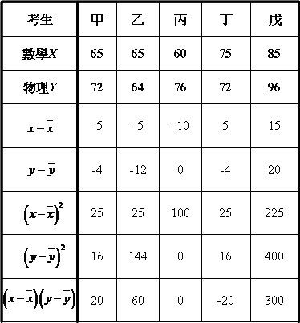  15. (1) ＝70，＝76  (4分) | (2) 設迴歸直線為L  則L的斜率  所以L的方程式為  (4分)  (3) 58分 (2分)

